W1 D4 Introduction to Search
GOALS:

1) Kan Goal-based agents in de context van planning situeren

Een agent leeft in een bepaalde wereld (environment). Hiervan moet een abstsractie gemaakt worden om het in computertaal voor te kunnen stellen. Deze abstractie noemen we ook wel de state space. De state space verandert zolang de agent geen terminal/goal state bereikt.
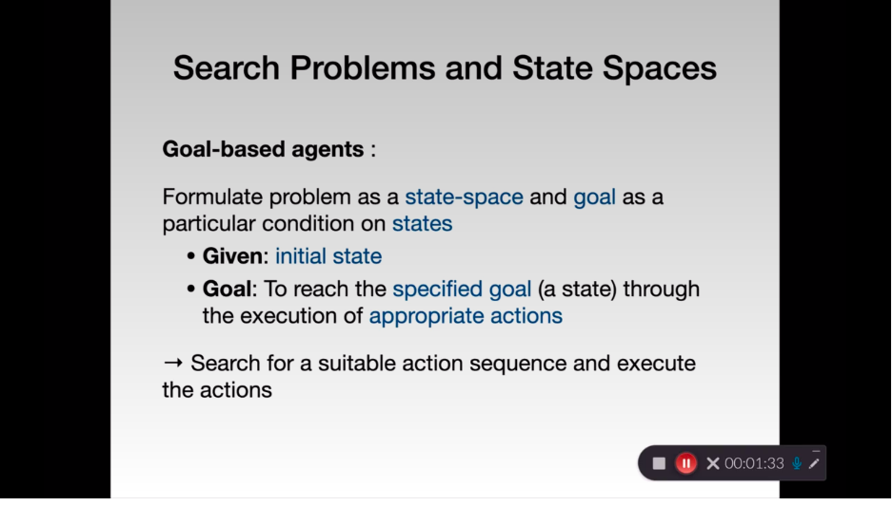
2) Kan de verschillende ingrediënten van een search algoritmen opsommen
=> De agent beredeneert wat de meest gunstige zet/actie is gegeven een bepaalde toestand/state

=> De agent kan acties uitvoeren om van state A naar state B over te gaan

=> Initial state is de state waarmee het search algoritme van start gaat

=> De agent moet weten wanneer de goal-state bereikt is

=> In het geval van informed/cost search hangen er bijvoorbeeld gewichten aan bepaalde acties. De agent probeert dan bijvoorbeeld de geaccumulleerde cost om de goal-state te bereiken te minimaliseren. Het is echter niet altijd het geval dat er gewichten aan beslissingen hangen. In dat geval spreken we vaak van uninformed search (bv. Depth-first of breadth-first)

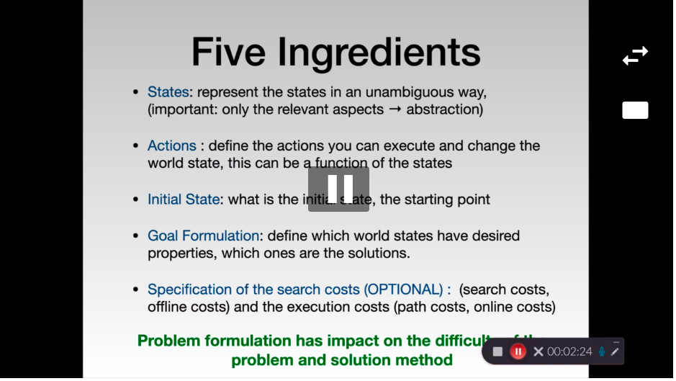
3) Kan beschrijven wat het woord state space betekent
=> De state space van een zoekprobleem zijn alle mogelijke states die volgen op de initial state. Het is dus de verzameling van alle mogelijke states die aangenomen kunnen worden binnen het zoekprobleem

4) Kan beschrijven wat een transition model is
=> Het tranisitie model vertelt je wat er gebeurd als je een actie onderneemt in een bepaalde toestand. Hierdoor kan je toekomstige states evalueren.

5) Kan beschrijven wat een goal state is
=> Een state binnen de state space die voldoet aan een bepaalde conditie die er oftewel voor zorgt dat de agent zijn doel bereikt, oftewel de zoektocht stopt.

6) Kan het begrip Path omschrijven
=> Een sequentie van acties die er voor zorgen dat de agent van de ene state naar de andere gaat.

7) Kan het begrip (Path) cost uitleggen in de context van zoekproblemen
=> De geaccumuleerde cost om een bepaald pad af te leggen. Bij bv Uniform cost search(UCS) proberen we deze te minimaliseren

8) Kan het begrip search cost uitleggen
=> Search cost omvat de tijds -en plaatscomplexiteit om een zoekprobleem op te lossen. De algemene notatie om tijds -en plaatscomplexiteit te beschrijven is de ‘Big O notation’. Aan de hand van complexiteit kunnen we dan ook afleiden wat de computationele requirements zijn om een probleem op te lossen binnen een bepaalde tijd.

9) Kan het begrip total cost uitleggen
=> De som van search cost en path cost

10) Kan de eerder besproken concepten rond search interpreteren in de context van bekende zoekproblemen
Voorbeelden:
=> N-queens probleem
=> 8 puzzle
=> Water-jugs
=> Fox, goose, beans puzzle
=> Vacuum cleaner world 1

11) Kan de kern problemen opnoemen die voorkomen bij het oplossen van zoekproblemen

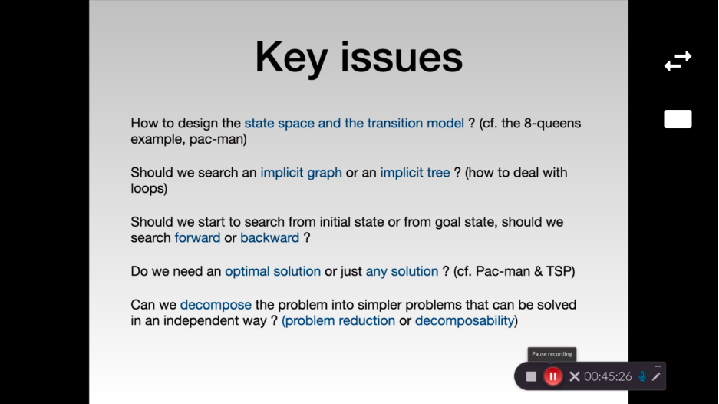

12) Begrijpt het concept van trees en graphs, alsook waarom deze gebruikt worden voor search problemen
=> Bij search is het belangrijk om ‘book keeping’ te doen. Indien dit niet gedaan wordt kan het bijvoorbeeld zijn dat een state meerdere keren bezocht wordt of zelfs in een lus-patroon zit waardoor de search vastloopt. Het is dan ook belangrijk om te weten dat de constraints van search voornamelijk liggen bij memory. Tijd is vaak een minder groot probleem dan de hoeveelheid gebruikt geheugen.

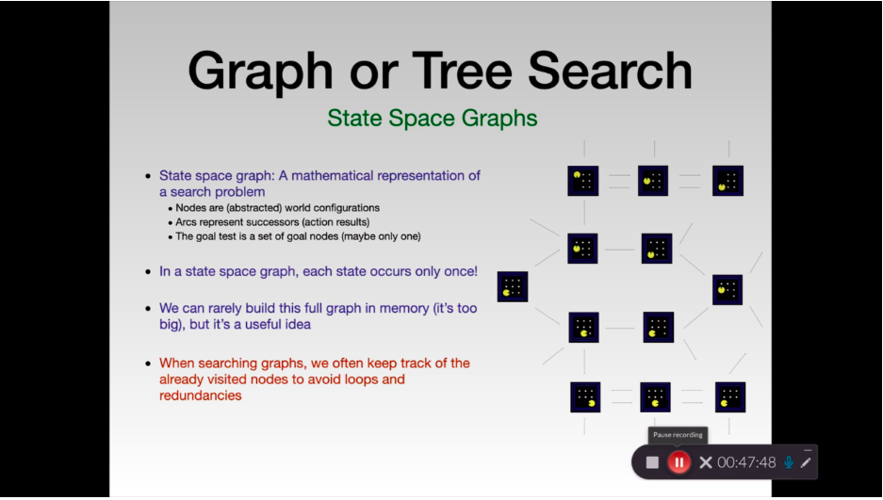
Graphs kunnen directed, undirected, cyclic en acyclic zijn. Het is wel de bedoeling dat een specifieke state maar slechts één keer in het geheugen wordt opgeslagen (wat niet betekent dat aan de hand van een lus in de graph een state 2 keer bezocht kan worden).

Trees zien er iets anders uit aangezien deze altijd van boven naar beneden gaan. Ze zijn nooit cyclic en altijd directed. Het is ook belangrijk om er bij still te staan dat een node in de search tree niet enkel staat voor een state, maar ook voor alle voorgaande states die bezocht worden om tot de huidige state te geraken. Bij trees is het ook belangrijk om te weten dat een bepaalde state op meerdere plaatsen in de boom kan voorkomen. Dan zal deze state wel is waar wel bereikt worden door een verschillend path af te leggen.

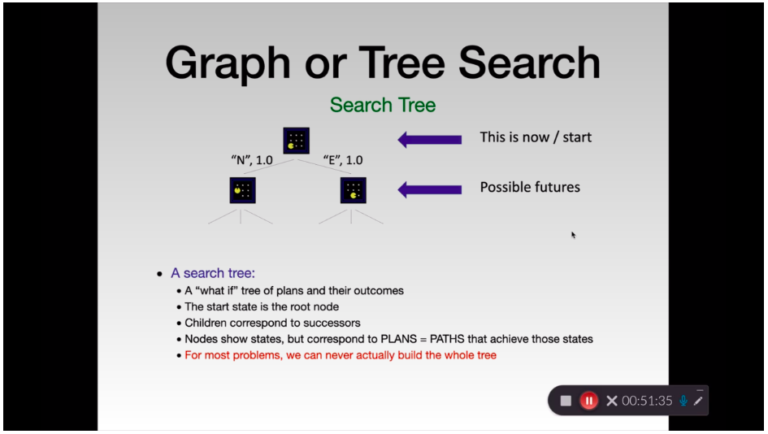

Visuele representatie van trees vs graphs

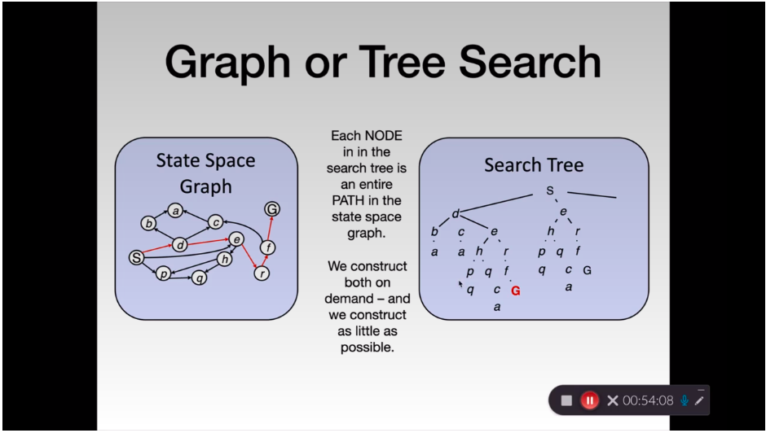

13) Kan uitleggen waarom voor en achterwaartse search nuttig kunnen zijn en hoe deze gecombineerd kunnen worden

=> Bij sommige problemen kan het het geval zijn dat we de goal state als gegeven startpunt krijgen, we willen dan bijvoorbeeld proberen te achterhalen hoe de weg naar deze state is afgelegd door te zoeken naar een bepaalde initial state. We kunnen de tijdscomplexiteit in sommige gevallen ook reduceren door voor en achterwaartse search te combineren en wanneer we een instersection van de 2 lopende searches vinden de resultaten te mergen. Let er wel op dat dit vaak als resultaat heeft dat de plaatscomplexiteit vergroot aangezien beide algoritmes intensief nodes toevoegen aan de search tree.

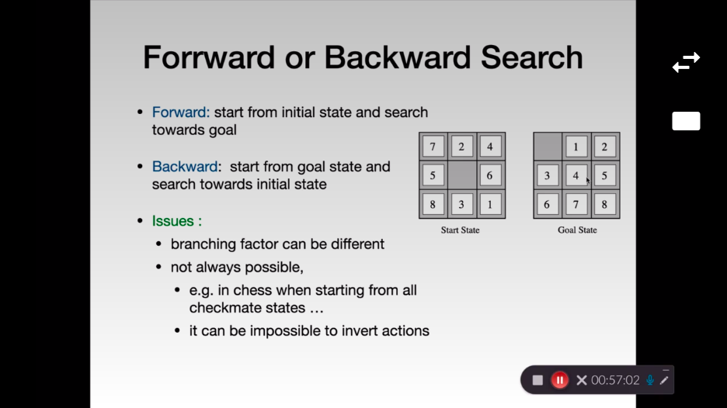

Rationele agenten zullen in search een planning maken/zoeken naar oplossingen om de goal state te bereiken. Om te zoeken naar oplossingen moet je een goed gedefinieerd probleem hebben. Een zoekprobleem bestaat uit 4-5 componenten nl, de zoekruimte, de initial state, de actions die genomen kunnen worden om van de ene naar de andere state te gaan, het transition model dat gebruikt wordt om adhv een actie tussen states te wisselen, wanneer is het doel bereikt? En ten slotte de eventuele/optionele cost die vasthangt aan een bepaalde beslissing/pad.

Five key issues: scroll naar boven...

